|  |  |  |
| --- | --- | --- |
| Ámbito de las Pruebas | Nro. Ticket Jira  ó Service Now | **Título del Ticket** |
| HOST | RITM0085702 | ampliar el arreglo de productos reporte de hojas adicionales |
| Fecha creación | Fecha actualización | Creado por |
| 21.09.2022 | 21.09.2022 | **Edison Villaverde** |

|  |
| --- |
| **Objetivo del documento** |
| El objetivo de este documento es registrar las evidencias por cada Caso de Prueba descrito en el C204. |

|  |  |  |  |
| --- | --- | --- | --- |
| **Bitácora de cambios al documento** | | | |
| **Versión** | **Fecha** | **Autor Modificación** | **Descripción del cambio** |
|  | 21.09.2022 | **Edison Villaverde** |  |
|  |  |  |  |
|  |  |  |  |
|  |  |  |  |
|  |  |  |  |

|  |
| --- |
| **Ejecución de los Casos de Prueba del documento C204 y registro de Evidencias** |

|  |  |
| --- | --- |
| **Identificación del Caso de Prueba** | |
| **Código de Caso:** | RITM0085702 |
| **Nombre del Caso:** | ampliar el arreglo de productos reporte de hojas adicionales |

|  |  |
| --- | --- |
| **Pruebas detalladas del Caso de Prueba** | |
| **Prueba efectuada:** | RITM0085702 |
| **Descripción:** | ampliar el arreglo de productos reporte de hojas adicionales |

*<Ejecución de las pruebas>*

*<Evidencias de resultados – Pantallas>*

.

Description: RITM0085702 - ampliar el arreglo de productos reporte de hojas adicionales

Ver. 1.00 – Setiembre de 2022

# Laboratorio de pruebas

## **Root**

### **Root/BBVA_2022**

#### **Root/BBVA_2022/09. RITM**

##### **Root/BBVA_2022/09. RITM /09. Setiembre**

###### **Root/BBVA_2022/09. RITM /09. Setiembre /** **RITM0085702 - ampliar el arreglo de productos reporte de hojas adicionales**

Conjuntos de pruebas:

Nombre : **RITM0085702 - ampliar el arreglo de productos reporte de hojas adicionales**

Descripción : RITM0085702 - ampliar el arreglo de productos reporte de hojas adicionales

Estado : Abierto

Fecha de apertura : 21/09/2022

**Equipo BP**: Fondos Mutuos

**Equipo DD**: Fondos Mutuos

**Analista DD**: Rafael Tafur

**Analista BP**: Rafael Tafur

**Prioridad**:3 – Alta

Pruebas :

**Prueba: Nombre de la prueba : 02.000.01.001_Arquitectura_QG_Revisión_Documentación_SOX**

Estado : Passed

Prueba: Tipo : MANUAL

Personal de pruebas responsable : Pedro.Valqui

Fecha de ejecución : 21/09/2022

Ejecuciones :

Pasos :

*Nombre del paso : Paso 1*

1. Descripción : Revisión documento P110 - C102 - C204.

Estado : Passed

Fecha de ejecución : 21/09/2022

* Esperado : Se valida que la documentación recibida está acorde a los cambios realizados.

*Nombre del paso : Paso 2*

1. Descripción : Revisión documento C204 - CASOS DE PRUEBAS

Estado : Passed

Fecha de ejecución : 21/09/2022

* Esperado : - Se valida que los casos de pruebas sean del Entorno previo  <TEST>
* - Versión < Mayo 2021>
* - Contenga el nombre  y Firma de responsable del cargo Jefe BP / GD  Los casos de pruebas esten correctamente informados, con Resultados esperados

*Nombre del paso : Paso 3*

1. Descripción : Revisión documento P110 - HOJA DE PASE

Estado : Passed

Fecha de ejecución : 21/09/2022

* Esperado : Debe Contener el paquete, sus componentes y sus tipos de componentes, asi como Firma de responsable del cargo Jefe BP / GD

*Nombre del paso : Paso 4*

1. Descripción : Revisión documento C102  - CATALOGO DE REQUISITOS

Estado : Passed

Fecha de ejecución : 21/09/2022

* Esperado : Debe entenderse la Solicitud y Detalle del Requerimiento

*Nombre del paso : Paso 5*

1. Descripción : Revisión documento T907 - EVIDENCIAS DE PRUEBAS

Estado : Passed

Fecha de ejecución : 21/09/2022

* Esperado : Documentación con Evidencias de pruebas

**Prueba: Nombre de la prueba : 02.000.01.002_Arquitectura_QG_Validación_de_paquetes_de_HOST**

Estado : Passed

Prueba: Tipo : MANUAL

Personal de pruebas responsable : Pedro.Valqui

Fecha de ejecución : 21/09/2022

Ejecuciones :

Pasos :

*Nombre del paso : Paso 1*

1. Descripción :  Ingresar al TSO, opción **PP.CH,CP (CHANGEMAN)**

Estado : Passed

Fecha de ejecución : 21/09/2022

* Esperado : Se muestra pantalla **Serena(R) ChangeMan(R) ZMF Primary Optio**

*Nombre del paso : Paso 2*

1. Descripción :  En la pantalla **Serena(R) ChangeMan(R) ZMF Primary Optio**
2. Se ingresa a la opcion 5, se presiona Enter.

Estado : Passed

Fecha de ejecución : 21/09/2022

* Esperado : Se muestra pantalla  Package List Parameters

*Nombre del paso : Paso 3*

1. Descripción : Se ingresa el nombre del paquete<IT$ 000308>
2. Pesionamos ENTER

Estado : Passed

Fecha de ejecución : 21/09/2022

* Esperado : Se muestra Pantalla  Change Package List

*Nombre del paso : Paso 4*

1. Descripción : En la  Pantalla  Change Package List

Estado : Passed

Fecha de ejecución : 21/09/2022

* Esperado : Se valida que el paquetese encuentra en estado**FREEZADO, AUDITADO** y promovidos correctamente en **CALIDAD**

*Nombre del paso : Paso 5*

1. Descripción : En la  Pantalla  Change Package List ingresamos  **S2** al iniciar el paquete

Estado : Passed

Fecha de ejecución : 21/09/2022

* Esperado : Se muestra pantalla **Change Package List**

*Nombre del paso : Paso 6*

1. Descripción : En la pantalla **Change Package List.**

Estado : Passed

Fecha de ejecución : 21/09/2022

* Esperado : Se muestra el estado correcto de los componentes.

Datos adjuntos:

**Name: STEP_clb_picture.png**

Archivo:

Validación de Paquetes

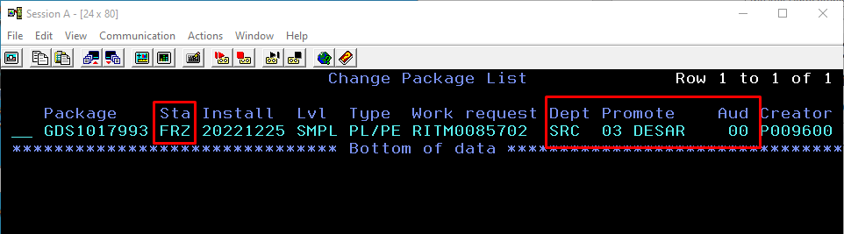

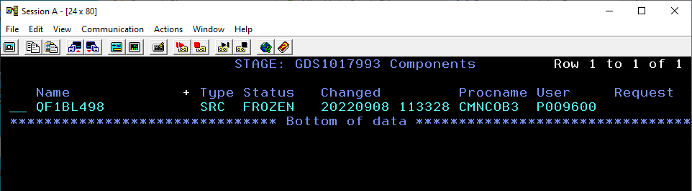

**Prueba: Nombre de la prueba : 02.000.01.003_Arquitectura_QG_Compare_de_componentes_modificados**

Estado : Passed

Prueba: Tipo : MANUAL

Personal de pruebas responsable : Pedro.Valqui

Fecha de ejecución : 21/09/2022

Ejecuciones :

Pasos :

*Nombre del paso : Paso 1*

Descripción : - Ingresar a TSO, opción PP.CH.CP opción 5.

- Indicar Número de paquete CHANGEMAN

- Ingresar al componente con opción 'V' (View)

Estado : Passed

Fecha de ejecución : 21/09/2022

Esperado : -Se mostrará Ubicación Versión del componente contenido en Calidad.

*Nombre del paso : Paso 2*

Descripción :   - Ingresar a TSO, opcion PP.CH.CP (CHANGEMAN) opción 1 y luego opcion "b" (browser)

- Indicar:

1.- Aplicativo <>

2.- <Tipo de Documento

3.- <Nombre del componente

Estado : Passed

Fecha de ejecución : 21/09/2022

Esperado : - Se mostrará ubicación y versión del componente contenido en producción, la ultima versión

*Nombre del paso : Paso 3*

Descripción : - Ingreso a TSO 3.13.

- Se compara versión del componente(s) contenido en calidad versus la versión del componente(s) contenido en producción, la ultima versión.

Estado : Passed

Fecha de ejecución : 21/09/2022

Esperado : - Se muestra las lineas de cambio y/o diferencias entre componente(s) de calidad y  componente(s) clon de calidad.

- Se muestra el numero de lineas modificadas en cada uno de los componentes.

Datos adjuntos:

**Name: STEP_picture.png**

Compare de componente

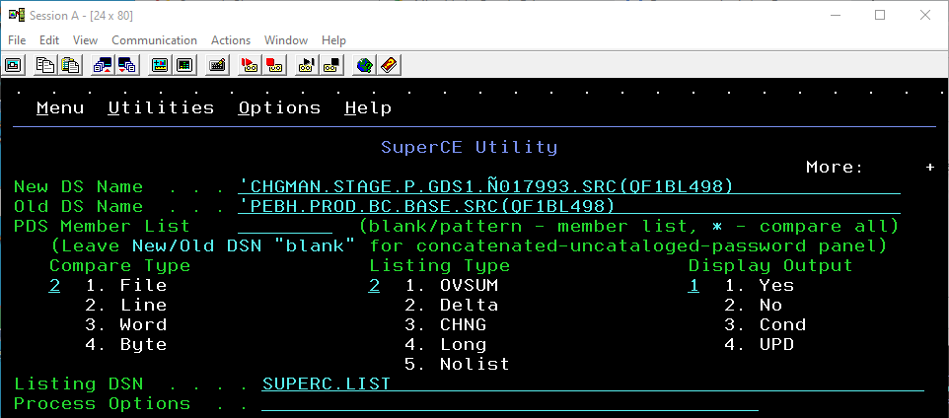

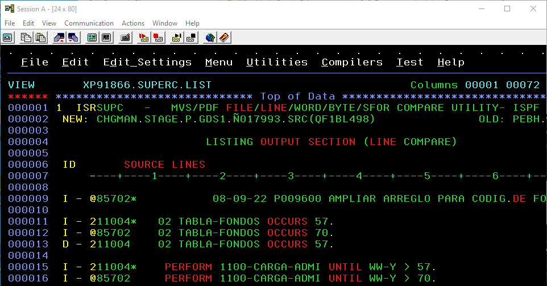

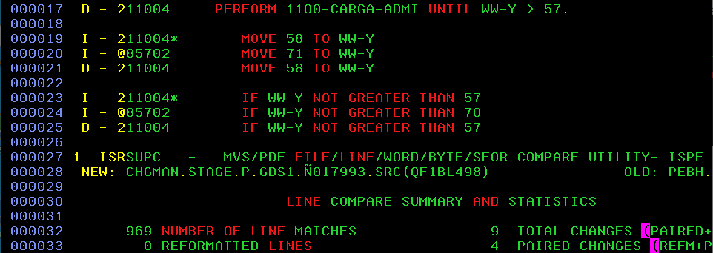

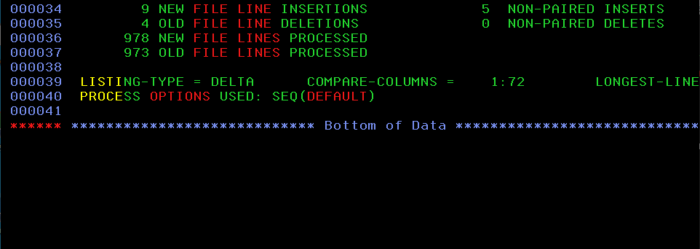

**Prueba: Nombre de la prueba : 02.000.01.004.Fondos Mutuos_Validar Existencia y Contenido del Archivo FMUHADI**

Estado : Passed

Prueba: Tipo : MANUAL

Personal de pruebas responsable : Pedro.Valqui

Fecha de ejecución : 21/09/2022

Ejecuciones :

Pasos :

*Nombre del paso : Paso 1*

Descripción : Ingresa al TSO con usuario y contraseña

Dirigirse a la opcion 3.4

Estado : Passed

Fecha de ejecución : 21/09/2022

Esperado : Se ingresa al sistema de manera correcta

*Nombre del paso : Paso 2*

Descripción :   Ingresar el nombre del archivo 'CLZAQ.XS2.XMIT.FMUHADI'

Presionar Enter

Estado : Passed

Fecha de ejecución : 21/09/2022

Esperado : Se valida que el archivo existe y contiene datos para ser procesados.

Datos adjuntos:

**Name: STEP_606478_clb_picture.png**

Archivo:

Validamos Contenido del ANEX0822.TXT en el archivo FMUHADI reporte debe mostrar hasta el fondo 502

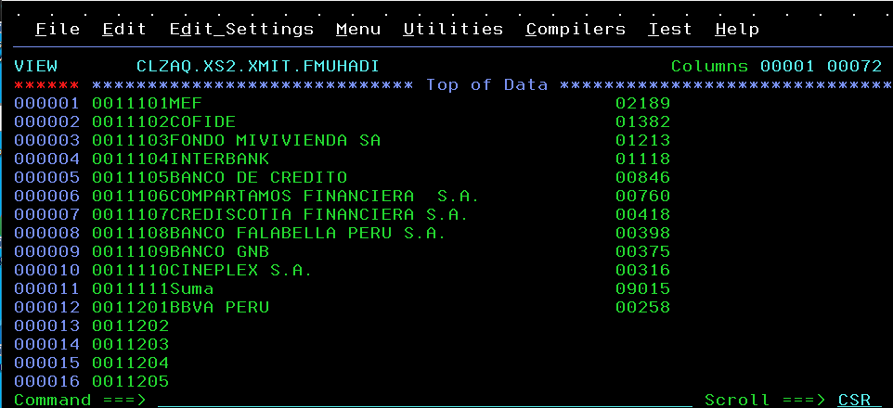

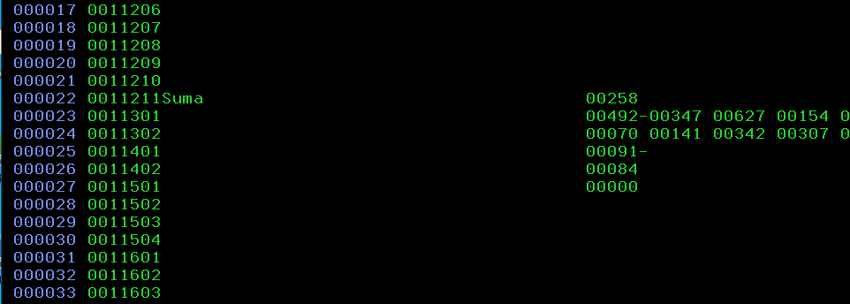

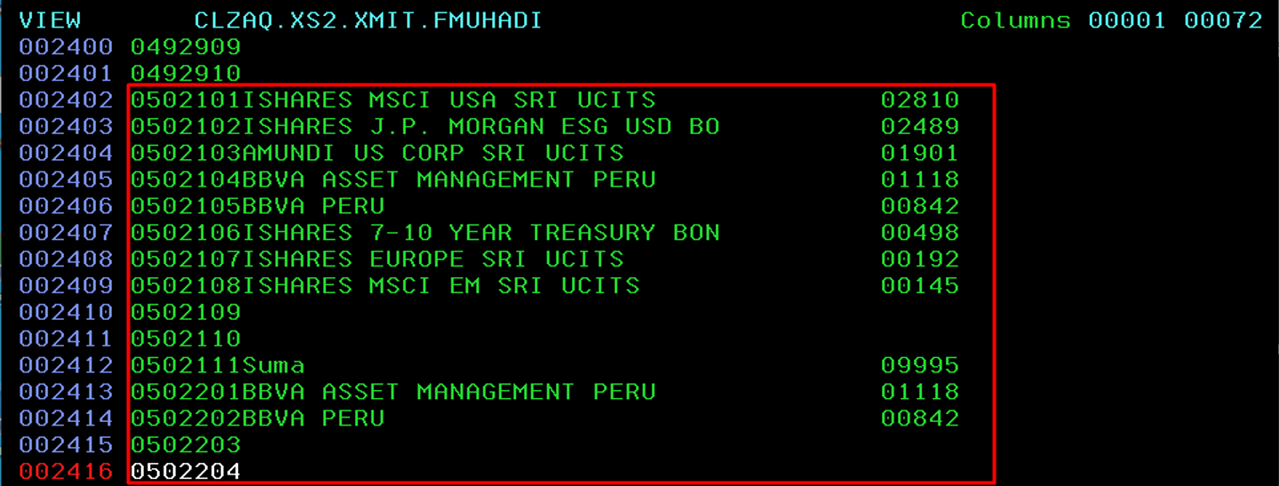

**Prueba: Nombre de la prueba : 02.000.01.005.Fondos Mutuos_Validar Ejecución proceso QFBEA3**

Estado : Passed

Prueba: Tipo : MANUAL

Personal de pruebas responsable : Pedro.Valqui

Fecha de ejecución : 21/09/2022

Ejecuciones :

Pasos :

*Nombre del paso : Paso 1*

Descripción : Ingresa al TSO con usuario y contraseña

Estado : Passed

Fecha de ejecución : 21/09/2022

Esperado : Se ingresa al sistema de manera correcta

*Nombre del paso : Paso 2*

Descripción :   Dirigirse a la opcion PP.IO

Ingresar a la Opcion '2'

Presionar Enter

Estado : Passed

Fecha de ejecución : 21/09/2022

Esperado : Se muestra pantalla CONTROL-M.

*Nombre del paso : Paso 3*

Descripción :   En la pantalla CONTROL-M, ingresar:

Libreria :

<MBVC.APLICBC.SCHEDULE>

Malla : <QF04>

Job : <QFBEA3>

Presionar Enter

Estado : Passed

Fecha de ejecución : 21/09/2022

Esperado : Se muestra listado de procesos que pertenecen a la MALLA..

*Nombre del paso : Paso 4*

Descripción :   Se busca el Proceso a ejecutar

Se coloca "F" al inicar el JOB a ejecutar

Presionar enter

Se muestra pantalla para confirmar e ingresar la fecha

Presionar Enter

Estado : Passed

Fecha de ejecución : 21/09/2022

Esperado : Se Valida que el JOB se ejecuta de manera Correcta.

*Nombre del paso : Paso 5*

Descripción :   Ingresar al Spoll opcion: SD;ST

Estado : Passed

Fecha de ejecución : 21/09/2022

Esperado : Se muestra pantalla Display Filter View.

*Nombre del paso : Paso 6*

Descripción :   Se ingresa en el comando las siglas PRE seguido del JOB

Presionar Enter

Estado : Passed

Fecha de ejecución : 21/09/2022

Esperado : Se Valida que la ejecución del proceso BGJC0005 no genera salida en el SPOOL.

Datos adjuntos:

**Name: STEP_606478_clb_picture.png**

Archivo:

Ejecutamos el JOB QFBEA3 MALLA QF04

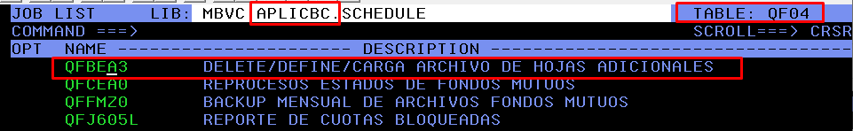

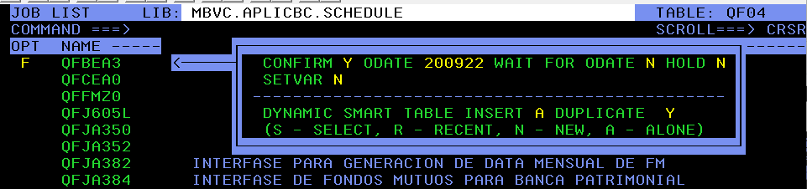

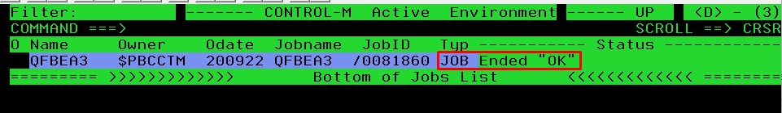

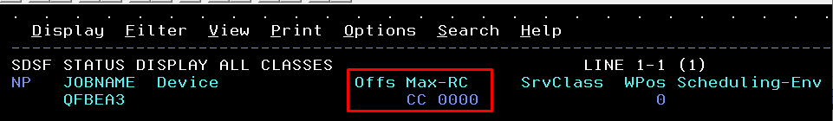

**02.000.01.006.Fondos Mutuos_Validar Generación del reporte de las hojas adicionales**

Estado : Passed

Prueba: Tipo : MANUAL

Personal de pruebas responsable : Pedro.Valqui

Fecha de ejecución : 21/09/2022

Ejecuciones :

Pasos :

*Nombre del paso : Paso 1*

Descripción : Ingresa al TSO con usuario y contraseña

Estado : Passed

Fecha de ejecución : 21/09/2022

Esperado : Se ingresa al sistema de manera correcta

*Nombre del paso : Paso 2*

Descripción :   Dirigirse a la opcion SD;ST

Estado : Passed

Fecha de ejecución : 21/09/2022

Esperado : Se muestra pantalla Display Filter View.

*Nombre del paso : Paso 3*

Descripción :   Se ingresa en el comando las siglas PRE seguido del JOB

Presionar Enter

Estado : Passed

Fecha de ejecución : 21/09/2022

Esperado : Se muestra la ejecución de JOB.

*Nombre del paso : Paso 4*

Descripción :   Colocar comando '?' y presionar enter

Seleccionar paso SYS007

Presionar Enter

Estado : Passed

Fecha de ejecución : 21/09/2022

Esperado : Se valida que se genero el reporte de las hojas adicionales de manera correcta y se muestra hasta el fondo hasta el fondo 502.

Datos adjuntos:

**Name: STEP_606478_clb_picture.png**

Archivo:

Validamos generación del reporte en el paso SYS007 debe mostrar hasta el fondo 502

